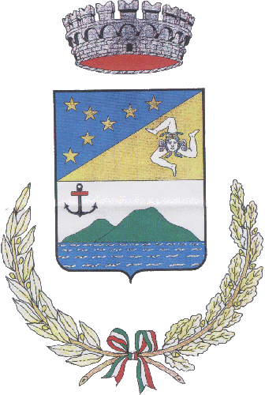
Comune di Santa Marina Salina
Città Metropolitana di Messina
MUSEO CIVICO LINGUA
SCHEDA INVENTARIO N°………………
DATA 17 ottobre 2018
DONAZIONE DI Sig.ra COSTA LIDIA Nata a Santa Marina Salina il……………………..
EPOCA: anni ‘70.-
DIMENSIONI:
Diametro 23,5 cm
Altezza 18,00 cm
Spessore pareti 1,00 cm

DESCRIZIONE: Cufuni in terracotta fatto a mano, proveniente da botteghe artigiane di Patti. Molto diffuso nelle case dell’isola. Faceva parte del corredo domestico. Utilizzato per arrostire o riscaldare i cibi. Ha forma circolare con un manico ed è formato da due livelli: quello inferiore per raccogliere la cenere e quello superiore, forato, per porre la brace ardente utile a riscaldare e profumare gli ambienti durante il periodo invernale.
FOTO
